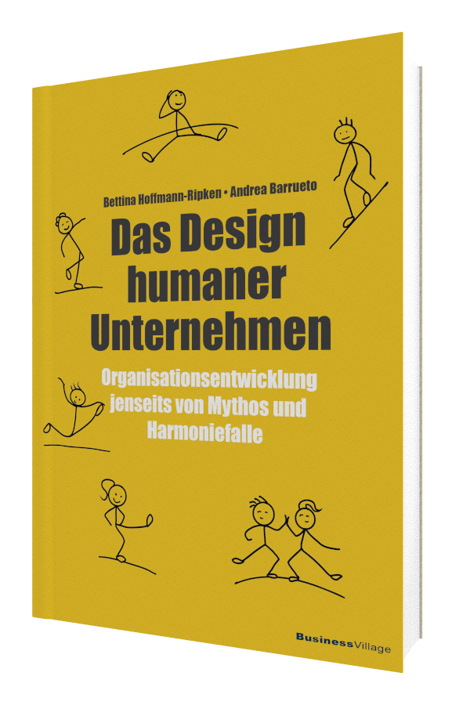Bettina Hoffmann-Ripken, Andrea Barrueto
Das Design humaner Unternehmen
Organisationsentwicklung jenseits von Mythos und Harmoniefalle
1. Auflage BusinessVillage 2023
ca. 380 Seiten
ISBN-Buch 978-3-86980-712-6 39,95 Euro
ISBN-PDF 978-3-86980-713-3 38,95 Euro
ISBN-EPUB 978-3-86980-714-0 38,95 Euro
Pressematerialien:
https://www.businessvillage.de/1160.html
Die Herausforderungen der vierten Industrialisierung, aber auch Konzepte wie New Work und Agilität machen eine umfassende Transformation auf organisatorischer Ebene notwendig. Damit das gelingt, brauchen Unternehmen eine Kultur der Menschlichkeit.
Wie kann eine nachhaltige und ganzheitliche Transformation von Organisationen gelingen, die letztlich auch eine Grundlage für agile Arbeitsformen bietet? Was bedeutet es, wenn Organisationen Menschlichkeit zu ihrem Kulturprinzip machen? Wie kann diese Kultur entwickelt werden?
Antworten darauf liefert Hoffmann-Ripkens und Barruetos Buch. Es betrachtet die Herausforderungen der Kulturentwicklung in Organisationen im Kontext von Werten, Mindset und Haltung. Gekonnt löst es den scheinbaren Widerspruch zwischen unternehmerischem Interesse und Menschlichkeit auf. Denn Menschlichkeit ist die Basis auf der sich die vielbeschworenen neuen Arbeitsformen erst entfalten können.
Mit ihrem Modell der Menschlichkeit liefern die beiden Autorinnen eine Handlungsanleitung, wie konkret und pragmatisch eine Unternehmenskultur entwickelt werden kann, in der Menschen sich sowohl gesehen und wahrgenommen fühlen als auch gefordert und gefördert werden.
Die Autorinnen
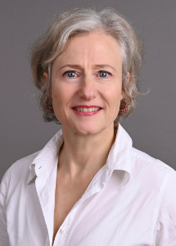Dr. Bettina Hoffmann-Ripken ist davon überzeugt: Die Zukunft eines Unternehmens entscheidet sich an der Qualität der Zusammenarbeit. Inspirierende, fördernde und fordernde Arbeitswelten in einem co-kreativen Prozess zu gestalten, ist ihr ein Herzensanliegen. Dafür bringt die an der Universität St. Gallen promovierte Volkswirtin ein umfangreiches Methodenset, Wissen und viel Neugierde in ihre verschiedenen Rollen als systemische Organisationsentwicklerin, Führungskräftecoach und Dozentin ein.
» https://www.bho-network.ch

Dr. Andrea Barrueto: Ihre Vision ist eine Welt mit mehr Menschlichkeit. Dafür fokussiert sie sich in ihrer Karriere auf die persönliche Entwicklung, sei es als Coach, Dozent oder Berater. Ihre Fähigkeit ist es, komplexe Zusammenhänge zu sehen, neue Strukturen zu schaffen und verschiedene Perspektiven zusammenzuführen. Sie hat in nachhaltiger Entwicklung promoviert und ist Integraler Mastercoach. Privat ist sie in den Bergen anzutreffen. Sie lebt mit ihrer Familie in Zürich. » https://barrueto.ch

Über BusinessVillage
BusinessVillage ist der Verlag für die Wirtschaft. Unsere Themen sind Beruf & Karriere, Innovation & Digitalisierung, Management & Führung, Kommunikation & Rhetorik und Marketing & PR. Unsere Bücher liefern Ideen für ein neues Management und selbstbestimmtes Leben. BusinessVillage macht Lust auf Veränderung und zeigt, was geht. Update your Knowledge!

Presseanfragen
Sie haben Interesse an honorarfreien Fachbeiträgen oder Interviews mit unseren Autoren? Gerne stellen wir Ihnen einen Kontakt her. Auf Anfrage erhalten Sie auch Besprechungsexemplare, Verlosungsexemplare, Produktabbildungen und Textauszüge.
BusinessVillage GmbH
Jens Grübner
Reinhäuser Landstraße 22
37083 Göttingen
E-Mail: redaktion@businessvillage.de
Tel: +49 (551) 20 99 104
Fax: +49 (551) 20 99 105

